**フレイルチェック測定会**

**令和６年度　能代市**

**延ばそう！健康寿命**

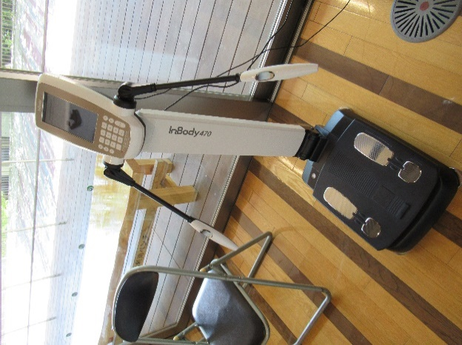

**フレイル（虚弱）を予防するためには…**

**自分の体の状態を知ることが大切です**

乗るだけ　簡単

これらがすぐにわかります

すぐ受けられる

保健指導・栄養相談



**結果にあわせて、**

**保健師や管理栄養士が**

**健康相談に対応します**

**栄養評価**

**筋肉量**



**体水分量**

**体脂肪量**

**※ペースメーカーを装着している方は測定できません**

会場別日程表





**【東部公民館】**

**【二ツ井町庁舎】**

**【市役所本庁舎】**

|  |
| --- |
| **5 月15日（水）** |
| **8 月 7日（水）** |
| **11月13日（水）** |
| **2 月 5日（水）** |

|  |
| --- |
| **4 月 9日（火）** |
| **7 月 9日（火）** |
| **10月 8日（火）** |
| **1 月14日（火）** |

|  |
| --- |
| **4 月10日（水）** |
| **7 月10日（水）** |
| **10月 9日（水）** |
| **1 月15日（水）** |



**【時間】**

**各会場いずれも**

**午前１０時～１１時３０分**

**（１人10～15分程度）**

**【常盤地域センター】**

**【アリナス】**

|  |
| --- |
| **8 月 6 日（火）** |
| **2 月 4 日（火）** |

|  |
| --- |
| **5 月 14日（火）** |
| **11月 12日（火）** |

**※日程が変更になる場合があります。開催日前月の広報のしろに申込案内を掲載しますので、**

**必ずご確認ください。**

**申込期間：前月の広報のしろ掲載後から受付開始し、各開催日前日まで**

**（広報のしろ掲載前は受付しておりませんのでご了承ください）**

**申込方法：下記へ電話で（要予約）**



**【申込み・問合せ先】 能代市市民保険課　　TEL：８９－２１５９**